TP2: TEST OF GROSS MOTOR DEVELOPMENT – 2

C. Teulier
______________________________________________________________

- Nous avons vu en TP 1 les tests de condition physique chez l’enfant. Mais pour être physiquement actif, que faut-il avoir développé auparavant ?
En vous aidant du modèle ci-dessous vu en cours, expliquez le lien entre la phase de 2 à 7 ans (et retrouvez son nom) et la phase de motricité sportive.
Quelles sont les 3 grandes catégories de mouvement ?
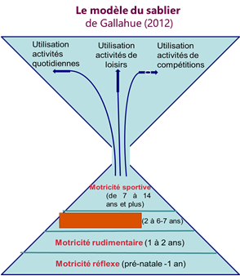

- Nous allons utiliser le test du TGMD-2 (2 pour 2eme édition), créé par Dale Ulrich.
Voici ce qu’en dit son créateur :

The test is used to:
a) identify children who are significantly behind their peers in gross motor skill development,
b) plan an instructional program in gross motor skill development,
c) assess individual progress in gross motor skill development,
d) evaluate the success of the gross motor program, and
e) serve as a measurement instrument in research involving gross motor development.

The TGMD-2 is designed to assess the gross motor functioning in children aged 3 through 10 years and takes 15-20 minutes to administer per child.

TEST COMPONENTS: The TGMD-2 looks at 12 gross motor skills divided into two subtests:
1) Locomotor (run, hop, gallop, leap, horizontal jump, and slide)
2) Object Control (ball skills such as striking a stationary ball, stationary dribble, catch, kick, overhand throw, and underhand roll).

Matériel | Consignes | Critères de performance | Essai 1 | Essai 2 | Score Total
1 ballon de foot (ou équivalent) et un socle | 1 marque à 6m du mur (ballon sur socle) et une à 9m. Demander à l’enfant de courir entre les 2 1eres marques puis de shoot fort le ballon vers le mur | Approche rapide et continue vers le ballon
1 ballon de foot (ou équivalent) et un socle |  | Élongation de l’enjambée ou saut immédiatement avant le contact du ballon
1 ballon de foot (ou équivalent) et un socle |  | Pied d’appui placé à côté ou légèrement en arrière du ballon.
1 ballon de foot (ou équivalent) et un socle |  | Botte le ballon avec le cou-de-pied (lacets) ou orteils du pied préféré
Exemple du test pour shooter dans un ballon :

ADMINISTRATION:
- Prior to testing, fill in the Profile/Examiner Record Form and review all the performance criteria for each skill.
- Give an accurate demonstration and verbal description of the skill prior to it being performed.
- Provide a practice trial to assure that the child understands what to do.
- Provide an additional demonstration when the child does not appear to understand the task.
Administer two test trials and score each performance criterion on each trial

Scoring: The child is given 1 for a pass, 0 for a failed attempt. There are no partial marks. Add the two trials together to get the total Score for each performance criteria. Add the total scores for each criteria to get the Skill Score. At the end of each Subtest (Locomotor and Object Control) add up the 6 skill scores to get the Subtest Raw Score. High scores indicate better performance than low scores. Calculation afterward of Standardized scores allow to check the level of the child motor development.

- A vous de jouer. Mettez-vous par 2. La personne A prend la fiche « BONDIR », la personne B prend la fiche « COURIR ». Les « A » et les « B » se regroupent et essaient de comprendre les critères de performance pour chaque habileté.

- Reformez les groupes de 2. Les A vont tester les B sur les habiletés de la fiche « Bondir » et inversement. Mais la personne testée doit se mettre en situation de déficience visuelle. Ici il va falloir ressentir ce qu’il se passe quand je ne peux pas voir mais que je dois bouger, et le testeur doit adapter son comportement, l’espace, les consignes…

- Calcul du score aux Habiletés Locomotrices : Faites le total de toutes les habiletés entre A et B (oui d’habitude c’est 1 seule et même personne). Vous obtenez le « Subtest Raw Score” pour la partie « Locomotor Skills ».

- Calcul du score standardisé aux Habiletés locomotrices: Imaginez que vous avez 11ans. A l’aide de la table de conversion B.1., dans quel percentile êtes-vous et quel est votre score standardisé (std score)?

- Imaginez que vous obteniez 25 au score standard pour les habiletés de contrôle d’objet. Ajoutez vos scores pour obtenir le total des 2 sous-tests (Subtest Standard Totals). A l’aide de la table C, calculez alors votre Gross Motor Quotient et regardez dans quel Percentile vous êtes.

- Voici le résumé d’un papier sur les enfants atteints de déficience visuelle et leur résultat au TGMD comparé à des enfants voyants. Lisez le résumé et les tableaux :

Matthias O. Wagner, Pamela S. Haibach, Lauren J. Lieberman (2013). Gross motor skill performance in children with and without visual impairments—Research to practice. Research in Developmental Disabilities, 34(10): 3246-3252 :

The aim of this study was to provide an empirical basis for teaching gross motor skills in children with visual impairments. For this purpose, gross motor skill performance of 23 10 years old boys and girls who are blind and 28 sighted controls with comparable age and gender characteristics was compared on six locomotor and six object control tasks using the Test of Gross Motor Development Second Edition….

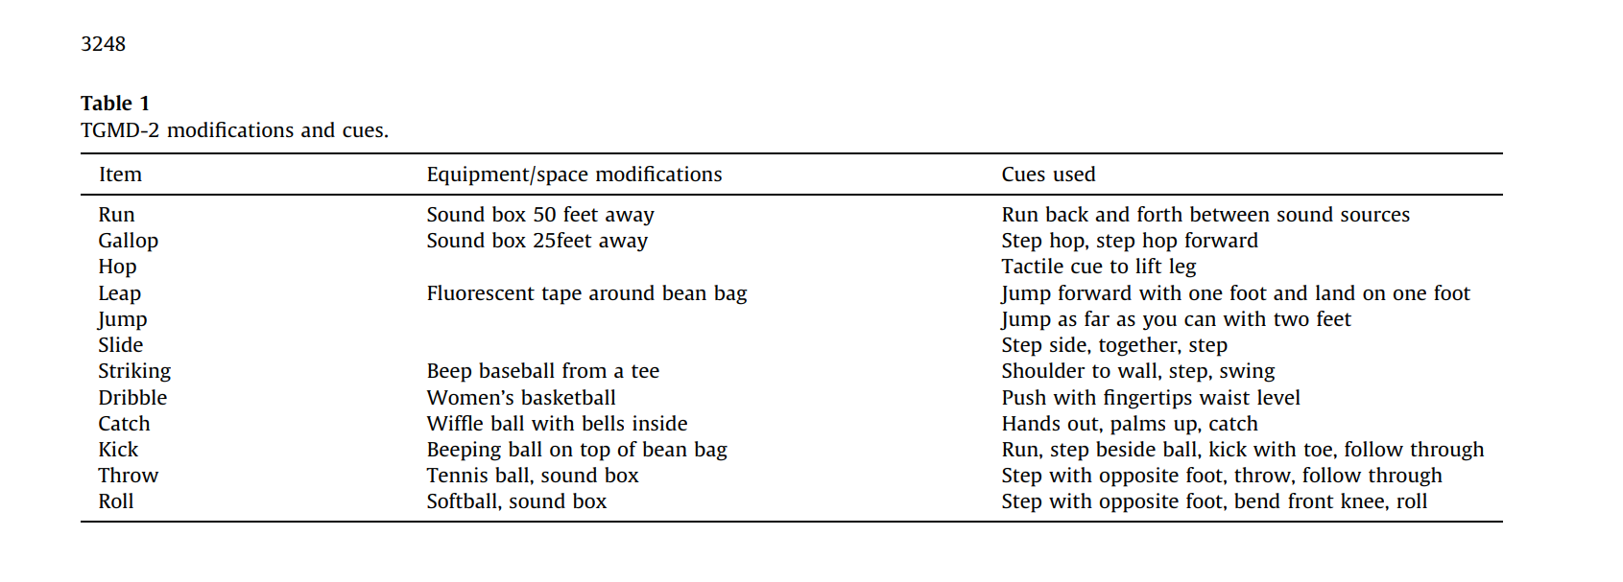
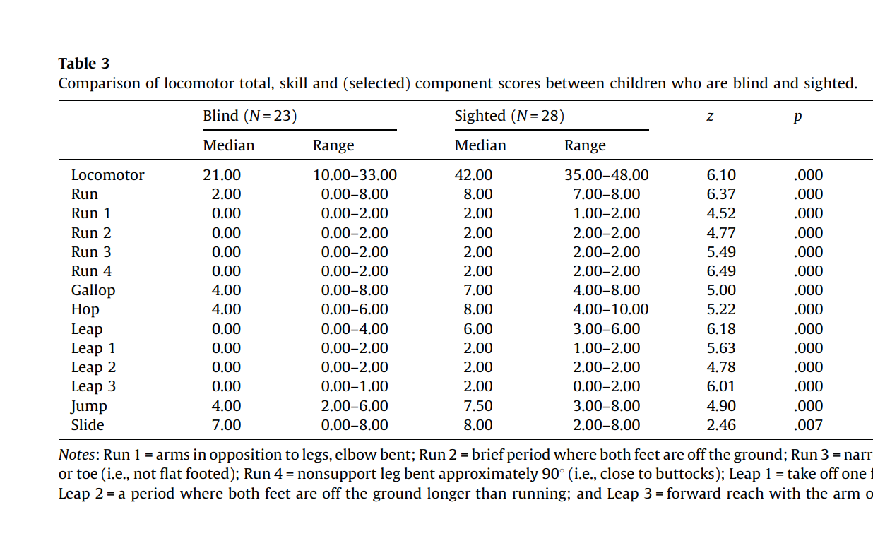

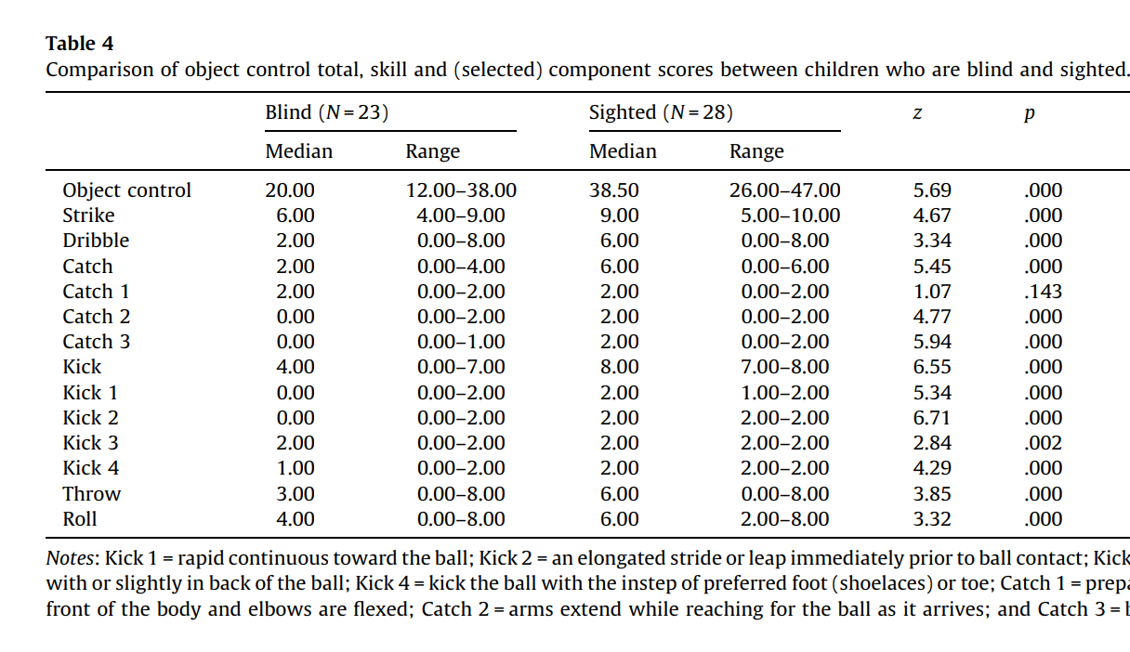
.

- LE TGMD est-il utilisable avec un public déficient visuel ? Si oui quelles adaptations sont nécessaires ? Et enfin quel est le niveau d’habiletés locomotrices, de contrôle d’objets des enfants atteints de déficience visuelles ?

